ОБЛАСТНОЕ ГОСУДАРСТВЕННОЕ КАЗЕННОЕ ОБРАЗОВАТЕЛЬНОЕ УЧРЕЖДЕНИЕ ДЛЯ ОБУЧАЮЩИХСЯ, ВОСПИТАННИКОВ С ОГРАНИЧЕННЫМИ ВОЗМОЖНОСТЯМИ ЗДОРОВЬЯ « СПЕЦИАЛЬНАЯ ( КОРРЕКЦИОННАЯ ) ШКОЛА- -ИНТЕРНАТ № 1 6 ВИДА « УЛЫБКА» Г. УЛЬЯНОВСК

КОНКУРС «ЗАБЫТАЯ ВОЙНА»
НОМИНАЦИЯ Статья
« ЩЕПОТКА ЗЕМЛИ»

Бакураева Людмила Евгеньевна
учитель химии и биологии
ОГКОУ СКОШИ №1 6 вида «Улыбка»
г. Ульяновск

2014 год

Щ Е П О Т К А З Е М Л И.

Я смотрю на фото и таю
Словно льдинка в немой реке,
Что-то хочет сказать, я знаю,
Фото деда в моей руке.
А в полях что-то шепчут травы
И о чем-то звенит роса,
Словно это страница славы
На душе звенит в голосах...
Расскажи мне, ДЕД, как бывало,
Как сражались на той войне?
Чтобы сердце во мне звучало,
Как набат! Это нужно мне!
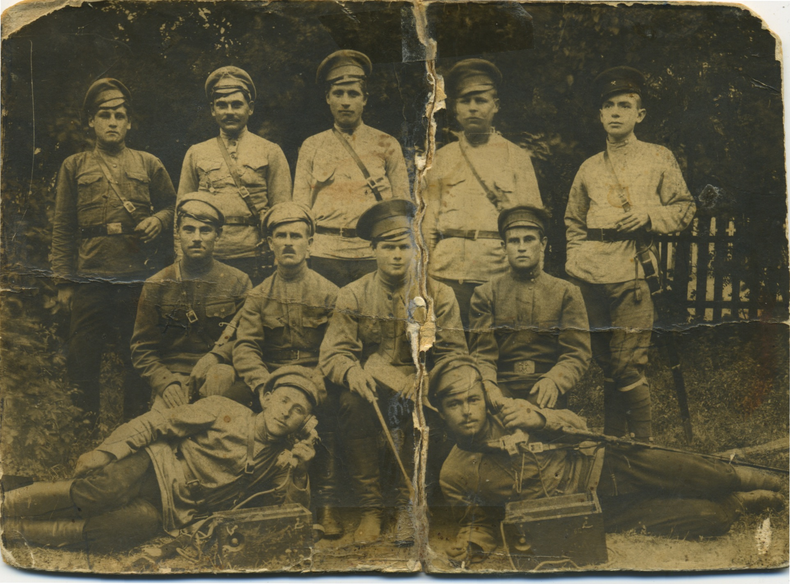
В первом ряду второй слева герой статьи, мой дедушка Лысых Афанасий Григорьевич, единственное фото столетней поры.

Дыхание прошлого часто пронизывает мою жизнь. И кровно, и духовно я связана с ним. Стою босая, вдыхая аромат трав. Беру щепотку на ладонь, чтобы увезти с собой! Бережно держу в ладони родную черноземную тамбовскую почву. Она дарит всем на белом свете жизнь. А если чья-то дарованная ею жизнь иссякнет, она окажется в ладони не щепоткой, а горстью, что бросают бережно в могилы. Бросают как символ памяти тому, кто был, трудился, сражался, бросают, зная: с нею жизнь придет опять ростком, и память не померкнет. Покоем дышит перед рождением плодов земля. Смотрю на деревенский дом,такой близкий и родной, но давно уже чужой! Здесь жили мой дедушка Лысых Афанасий Григорьевич и бабушка Лысых ( Насонова) Евдокия Дмитриевна, здесь прошло мое детство. Летом дом утопал в зелени, все это сажал мой дедушка, как дивно цвели яблони, они были чуть выше меня. А сейчас их ветви колышутся высоко-высоко, только подняв голову можно увидеть их. Они словно вторят: помни, что без прошлого - нет настоящего. Зимой дом был припорошен снегом, слышно было как в трубе завывает ветер, а бабушка читает мне стихи Тютчева. Она была грамотной. Этот дом был всегда открыт для всех людей: и своих, и чужих, всех обогревали, кормили, поили, всех привечало семейство Лысых, известное в своем Кирсановском уезде. Дед мой всегда был интересным собеседником, балагуром, любимцем односельчан.
О боевых подвигах моего дедушки Лысых Афанасия Григорьевича не написано в книгах, да и сам он не очень любил рассказывать о второй Отечественной, как он ее часто называл. Но крохи его рассказов я смогла записать, чтобы спустя годы, уже ставши взрослой, собрать все воедино и сложить мозаику той далекой забытой войны, первой империалистической. Жизнь Лысых Афанасия Григорьевича -это страница в летописи Отечества.Мой дедушка был не только свидетелем и участником той войны, уже нашей истории, но его жизнь - это и часть жизни страны той эпохи. Был он человеком от земли.
Смотрю на дорогую мне щепотку земли, а думаю о горестной судьбе моего деда в царское время. Родился он в крестьянской семье в селе Калаис Кирсановского уезда Тамбовской губернии 1мая 1893года. С девяти лет пас крестьянский скот летом, а зимой учился в церковно-приходской школе. А в тринадцать лет жил и работал в городе Кирсанове на хлебопекарне у хозяина Добрынина Сергея Степановича.Потом жил у торговца Жутаева Ивана Григорьевича, который занимался скупкой и продажей скота. В 1907-1908 годах жил и работал у священника Соловьева, который имел 12 гектаров земли. В этом же 1908 году окончил школу, образование четыре класса. Несладкое было детство, да и юность не баловала. В 1911-1912 годах работал в родном селе на хлебопекарне Алпатова Тимофея Михеевича.
Огненный 1914 год. Тридцать первого июля 1914 года Россия объявила всеобщую мобилизацию. Российская Империя вступила в Первую Мировую войну, как говорят сейчас. А тогда в далеком 1914 году это была кампания Второй Отечественной войны. Так записано и в документах солдата Лысых Афанасия Григорьевича.Но важно понимать, что на тот момент простые солдаты не думали о том, империалистическая эта война или нет, они защищали свою Родину, и покрывать забвением их имена нельзя.
Щепотка тамбовской земли для меня святыня: Родиной зовется. А для крестьян во все времена земля — кормилица, шли они защищать свою землю, свое Отечество. Не было исключением и село Калаис Тамбовской губернии, и Лысых Афанасий.
Спустя столетие, перебираю пожелтевшие странички семейного архива: свидетельство о выполнении воинской повинности, личный листок по учету кадров, удостоверение бойца Лысых Афанасия Григорьевича, текст воинской присяги, автобиографию, паспорт, георгиевский крест. Эти документы прошлого имеет особую ценность , если связать воедино память, время и забвение. Соприкосновение с историей рода это очень волнительно. Село Калаис, Кирсановский уезд, Тамбовская губерния, великая Россия. Судьбы простых людей и именитых слиты воедино в одну судьбу и вписаны в книгу бытия. И читать ее не мне одной! Негасимый факел памяти нести нужно от сердца к сердцу, чтоб он растопил годы и воскресил тех, кого нет давно с нами, но они в нашей памяти.
В октябре 1914 году Лысых Афанасий Григорьевич был призван Кирсановским воинским присутствием на действительную воинскую службу. Был он человеком от земли, стал солдатом. Вот такую воинскую присягу на вѣрность службы Царю и Отечеству давал каждый солдат, в том числе и мой бравый молодой дед.
Я, нижепоименованный, обѣщаюсь и клянусь Всемогущимъ Богомъ, предъ Святымъ Его Евангеліемъ, въ томъ, что хощу и долженъ Его Императорскому Величеству, своему истинному и природному Всемилостивѣйшему Великому Государю Императору Николаю Александровичу, Самодержцу Всероссійскому, и законнаго Его Императорскаго Величества Всероссійскаго Престола Наслѣднику, вѣрно и нелицемѣрно служить, не щадя живота своего, до послѣдней капли крови, и всѣ къ высокому Его Императорскаго Величества Самодержавству, силѣ и власти принедлежащія права и преимущества, узаконенныя и впредь узаконяемыя, по крайнему разумѣнію, силѣ и возможности исполнять. Противъ враговъ Его Императорскаго Величества, Государства и земель Его, тѣломъ и кровію, въ поле и крѣпостяхъ, водою и сухимъ путемъ, въ баталіяхъ, партіяхъ, осадахъ и штурмахъ и въ прочихъ воинскихъ случаяхъ храброе и сильное чинить сопротивленіе. И во всемъъ стараться споспѣшествовать, что къ Его Императорскаго Величества вѣрной службѣ и пользѣ государственной во всякихъ случаяхъ касаться можетъ. Объ ущербѣ же Его Величества интереса, вредѣ и убыткѣ, какъ скоро о томъ уведаю, не токмо благовременно объявлять, но и всякими мѣрами отвращать и не допущать потщуся и всякую ввѣренную тайность крѣпко хранить буду, а предпоставленнымъ надо мною начальникамъ во всемъъ, что къ пользѣ и службѣ Государства касаться будетъ, надлежащимъ образомъ чинить послушаніе и всё по совѣсти своей исправлять, и для своей корысти, свойства, дружбы и вражды противъ службы и присяги не поступать, отъ команды и знамени, гдѣ принадлежу, хотя и въ поле, обозѣ или гарнизонѣ, никогда не отлучаться, но за онымъ, пока живъ, слѣдовать буду и во всемъъ такъ себя вѣсти и поступать, какъ честному, вѣрному, послушному, храброму и расторопному солдату надлежитъ. Въ чѣмъ да поможетъ мнѣ Господь Богъ Всемогущій. Въ заключеніе же сѣй моей клятвы цѣлую слова и крестъ Спасителя моего. Аминь. ( приложение 1)
Солдат Лысых зачислен в 18 сибирский стрелковый полк. (приложение 2) С напутственным молебном о ниспослании победы русскому воинству в войне с Германией и Австрией полк был отправлен на русско-германский фронт. Удивительно,но факт. Ни я, ни многие мои ровесники, ни тем более молодое поколение почти ничего не знаем о той войне 1914-1918годов, а ведь везде во все века мужчин призывали на войну. В Тамбовской губернии из каждой крестьянской семьи забирали на войну по два или три штыка, то есть человека.Может мой дедушка не любил рассказывать о первой мировой войне, потому что в его памяти отложились трагические события никому не нужной войны, где он и его товарищи — сибирские стрелки полили своей кровью всю Европу, а многие остались лежать безымянными в братских могилах. И только сейчас волонтеры пытаются восстановить судьбы тех героев. И везут с братских могил щепотку земли, как память о русских солдатах второй Отечественной, отдавших жизнь на полях сражений.
Мой дедушка Лысых Афанасий Григорьевич служил в 5-й сибирской стрелковой дивизии, во 2-м сибирском стрелковом корпусе, 18 сибирском стрелковом полку. Служили в сибирских стрелковых полках не только сибиряки, бойцы призывались со всей территории России, но очень много было мобилизовано из Тамбовской губернии. Служить в сибирском стрелковом полку было почетно, так как эти полки прославили себя в русско-японской войне. Многие калаисцы стали героями у односельчан. А мальчишкой и Афанасий бегал посмотреть на героя, послушать его рассказы о далекой стране, мечтал тоже сражаться с врагами за свое Отечество. Но эта война была не защитой Отечества, а иронией судьбы, зависящей от безответственности власти. Это моя точка зрения. А еще дед говорил,что германцы, так он их называл, боялись сибирских стрелков и выставляли против них усиленные войска. Часто его товарищи, настоящие сибиряки, поверх шинели носили иконы, это наводило ужас на немцев. Но потери среди наших солдат были огромны. Сколько товарищей потерял Афанасий Григорьевич, сколько калек осталось, у скольких людей была сломана судьба. Мой дед говорил тогда какие-то умные слова, смысл которых дошел только сейчас: « Мы были в этой войне безродными щенками, которых взяли в хоромы, чтобы доставить радость маленькому барину, которому надоели механические игрушки, подай ему живую. Ее сломать, познав впервые вседозволенность. Не может быть игрушкой живое!» Это он, крестьянин, познавший с детских лет труд, произнес эти слова в далеком 1971 году, это он говорил о себе,о друзьях, когда в армии начался разброд, когда началось братание солдат вражеских армий. Но это было потом, а сейчас его 2-й Сибирский армейский корпус действовал в составе 10-й армии Северо-Западного фронта. Сколько было боев за его жизнь теперь не скажет никто! Я была маленькой, а он не любил рассказывать об империалистической войне, которая искалечила ему жизнь. 18 сибирский стрелковый полк принял участие во многих сражениях. Но больше всего Афанасий Григорьевич рассказывал о Варшавском сражении, в ходе которого полк понес огромные потери. Вспоминая об этом, мой дедушка, вытирал слезы, вместе с ним плакала и я по судьбе русских солдат,оставшихся в чужих краях. Смотрю на щепотку земли и думаю, что жизнь тех сибирских стрелков возродилась новым ростком, и память о них не померкнет!
Бывший стрелок Лысых рассказывал, как рано утром ударил первый германский выстрел. А затем пошел такой интенсивный огонь, что ничего не было слышно. Было жутко от гула орудий, от снарядов, которые разрушали русские окопы и погребали заживо, находящихся там солдат. Оставшиеся в живых, откапывались под мощным огневым ударом врага. А пулемет деда строчил и строчил, и вдруг руку обожгла пронзительная боль. Клубы пыли и дыма скрыли от взоров все. Только хлестала кровь из перебитой левой руки, правой он еще держал пулемет. Вот рядом погиб еще товарищ, и еще... Боль, ярость смешались воедино. Рядом, где только что был товарищ, боец, друг, чей-то сын, брат, муж зияла огромная воронка... Со всех сторон слышатся стоны, подавленные вздохи тоски и страдания, и раздирающие душу крики о помощи. Ничто не в силах передать весь ужас того боя. Несчастные раненые, которых поднимают санитары в течение дня, мертвенно-бледны и совершенно обессилены; у некоторых,особенно тяжело раненных, взгляд отупелый, но это не мешает им ощущать страдания; иные возбуждены и содрогаются от нервной дрожи; другие с воспаленными, зияющими ранами точно обезумели от жестоких страданий, они умоляют их прикончить и с искаженными лицами бьются в предсмертных судорогах. Так в бою под Варшавой у местечка Жирардово, как написано в акте освидетельствования, стрелок Лысых был ранен в левую руку. Варшава, госпиталь, шесть долгих месяцев, а дома ждали... В госпитале он вновь услышал,передающиеся из уст в уста, эти строки неизвестного солдата и сохранил их в своем сердце.
«…А отцу напишите отдельно
Что полег весь наш доблестный полк
В грудь навылет я ранен смертельно
Выполняя свой воинский долг...»
Афанасий сохранил их в душе и помнил всю жизнь, мой дед передал эти строки и мне. Здесь же в Варшаве, находясь на лечении, он решил дальнейшую жизнь связать с врачебным делом. Затем стрелок Лысых был «исключен из списков полка, как уволенный вовсе от службы комиссией врачей, учрежденной при Пересыльной части Московского урядного воинского начальника» ( приложение3). Дано в Действующей армии 1916 года. Итогом этой войны стала инвалидность, полная неподвижность третьего и четвертого пальцев левой руки и ограниченная подвижность второго и пятого пальцев. Это приобрел в ходе второй Отечественной войны один из тысяч русских, оставшихся в живых солдат, с искалеченной рукой, а что приобрела в ходе той войны Россия? Оставим это без ответа. С каждым днем русский солдат все больше утрачивал интерес к войне. Солдаты все чаще задавали друг другу вопрос: «За что мы проливаем свою кровь и складываем молодецкие головы ? Для Лысых Афанасия Григорьевича война закончилась, он вернулся домой, в родной Калаис.
Село жило своими заботами и радостями, пока не пришла революция, а за ней и гражданская война. Кирсановский уезд был охвачен крестьянским движением, село Калаис не могло оставаться безучастным в этой бушующей стихии. Уже в 1917 году Афанасий Григорьевич работал милиционером при Калаиском волисполкоме, а 6 фев- раля 1918 года поступил в отряд Красной гвардии. В должности старшины 12-го кавалерийского полка он сражается на Южном фронте. В одном из боев под Луганском был тяжело ранен в живот, но молодость взяла свое. По приходу с военной службы Лысых Афанасий Григорьевич стал председателем революционного комитета, позже председателем колхоза « Пчелка». Верной спутницей, супругой была Евдокия Дмитриевна Лысых. Троих сыновей и двух дочерей воспитали они.
Его мечта лечить тоже осуществилась, он стал ветфельдшером.
Прошли годы, прошла беспокойная молодость. Мой дедушка трудился до 77 лет. Он был частым гостем Ковыльской школы, что в Кирсановском районе Тамбовской области и всегда говорил, что главная радость в труде.
Стою босая, вдыхая аромат трав. Держу щепотку на ладони. Моя земля. Мои предки. Память не померкнет, ибо она в сердце.

ПРИЛОЖЕНИЕ.

ПРИЛОЖЕНИЕ1. ТЕКСТ ВОИНСКОЙ ПРИСЯГИ.

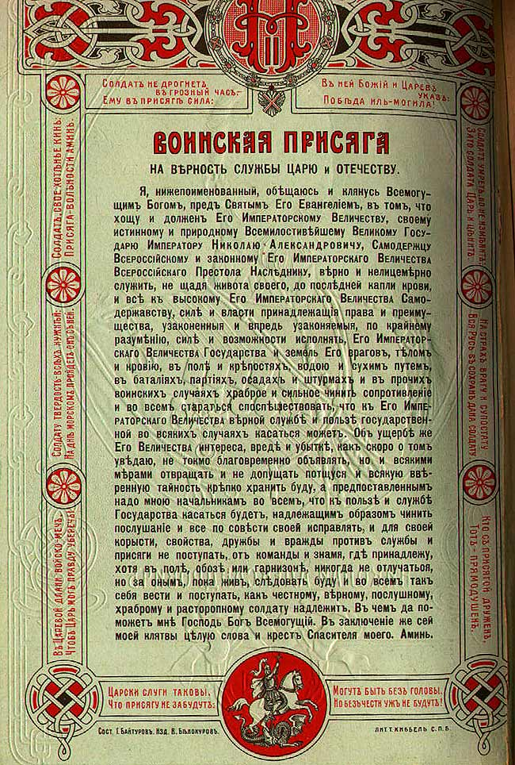

ПРИЛОЖЕНИЕ 2. СВИДЕТЕЛЬСТВО О ВЫПОЛНЕНИИ ВОИНСКОЙ

ПОВИННОСТИ.

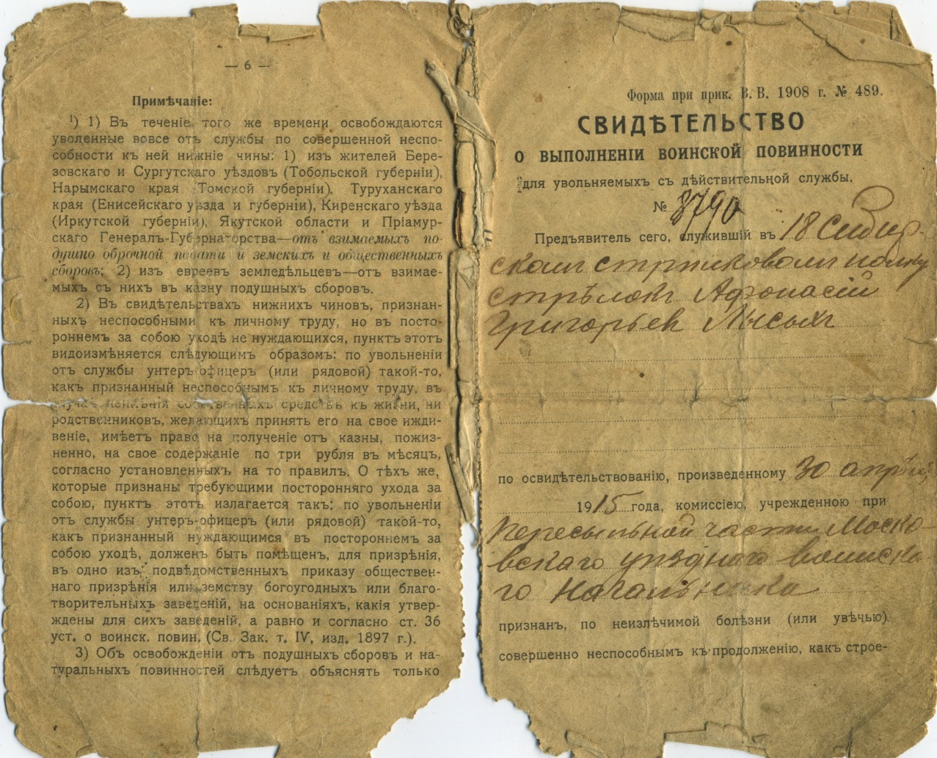

Приложение3. Свидетельство для увольняемых с действительной службы.


